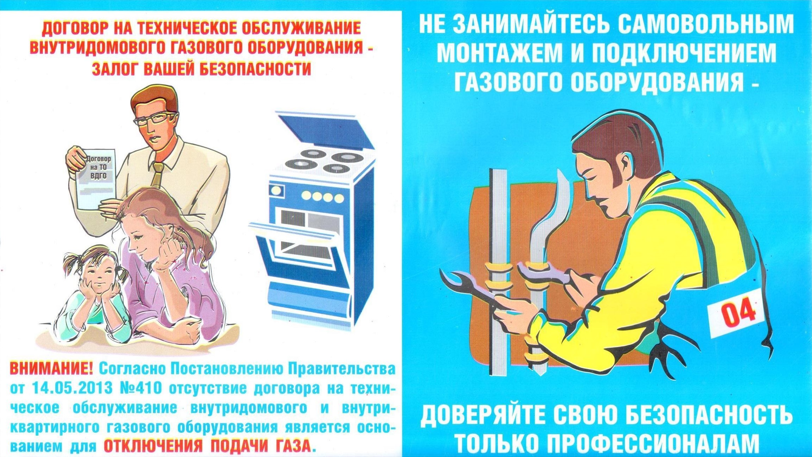

**Уважаемые жители Котовского муниципального района!**

Важно помнить о том, что использование газа без надлежащего обращения с газоиспользующим оборудованием является опасным. За последние годы значительно возросло количество аварий, несчастных случаев, связанных с эксплуатацией внутридомового и внутриквартирного газового оборудования.

Безопасность эксплуатации газоиспользующего обслуживания жилых домов зависит от соблюдения потребителями правил пользования газом в быту и своевременного проведения технического обслуживания газового оборудования согласно установленной периодичности.

Заключение договора на техническое обслуживание внутридомового газового оборудования и своевременное проведение работ по обслуживанию газового оборудования является залогом, обеспечения безопасности Вас и Ваших близких.

В соответствии с Постановлением Правительства РФ № 410 от 14.05.13г. «О мерах, по обеспечению безопасности ори использовании и содержании внутридомового и внутриквартирного газового оборудования», на собственников (пользователей) жилых помещений возложена обязанность по обеспечению надлежащего технического состояния внутридомового и (или) внутриквартирного газового оборудования и своевременного заключения договора о техническом обслуживании и ремонте внутридомового и (или) внутриквартирного газового оборудования.

Для заключения договора о техническом, обслуживании и ремонте внутридомового и (или) внутриквартирного газового оборудования или для получения более подробной информации по вопросу заключения договоров на техническое обслуживание и ремонт внутридомового и (или) внутриквартирного газового оборудования, собственнику (пользователю) жилого помещения, необходимо обратиться в филиал АО «Газпром газораспределение Волгоград» в г. Котово, расположенного по адресу: Волгоградская область, г. Котово, ул. 60 лет ВЛКСМ, д. 12 или по телефону 4-21-14, (04) круглосуточно.

**Уважаемые жители Котовского муниципального района запрещается**:

* Производить самовольную газификацию дома (квартиры, садового домика), перестановку, замену и ремонт газовых приборов, баллонов и запорной арматуры, монтаж и демонтаж приборов учета.
* Осуществлять перепланировку помещения, где установлены газовые приборы, без согласия с соответствующими организациями.
* Вносить изменения в конструкцию газовых приборов. Изменять устройство дымовых и вентиляционных систем. Заклеивать вентиляционные каналы, замуровывать или заклеивать «карманы» и люки, предназначенные для очистки дымоходов.
* Использовать дымоходы и вентиляционные каналы для принудительного отвода продуктов испарений при приготовлении пищи посредством электрических вытяжек.
* Хранить баллоны сжиженного газа в квартирах, подвалах, гаражах, на балконах и лоджиях.

**Лица, нарушающие Правила пользования газом в быту, создают угрозу жизни и здоровью окружающим и несут административную и уголовную ответственность в соответствии с действующим законодательством.**